Demo Yayınevi Tanıtım Bülteni
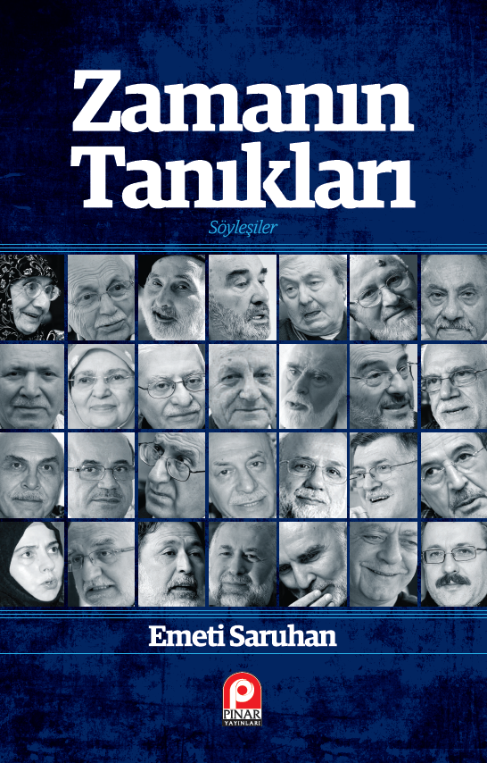 | Eser Adı: Zamanın Tanıkları; Söyleşiler  Yazar Adı: Emeti Saruhan  Tür Serisi: İslam Üzerine Yazılar/İslam  Cilt Bilgisi: AMERİKAN  Kitap Dili: Türkçe  İç Sayfa: HOLMEN SB 60  Kapak: BRISTOL AMERİKAN 230  Selefon Türü: MAT SELEFON  Basım Tarihi: 2025  Sayfa Sayısı: 326  Kitap Boyutları: 135 X 210 mm  ISBN No: 9789753523950  Etiket Fiyatı: 385,00 TL
Kitap Tanıtım Yazısı : (Arka Kapak)

Kitabın detay sayfasına buradan ulaşabilirsiniz :
https://pinaryayinlari.com/kitaplar/zamanin-taniklari-soylesiler-357.html
Pınar Yayınları



